Design trifft Effizienz: pronorm und Hettich entwickeln neues Schubkastensystem
Gemeinsam auf Marktansprüche reagiert

Wie macht man aus zwei gut funktionierenden Schubkastensystemen eines? Dieser und weiteren Fragen haben sich pronorm und Hettich gemeinsam gestellt und mit proTech X ein Schubkastensystem entwickelt, das die hohen Designansprüche des deutschen Küchenherstellers erfüllt und gleichzeitig den Fertigungsprozess auf ein deutlich effizienteres Level hebt. In der Hausausstellung bei pronorm in Vlotho vom 20.-26. September 2025 feiert das neue Schubkastensystem proTech X Premiere.

Die Gründe von pronorm, auf ein anderes Schubkastensystem zu wechseln, waren vielfältig – und entsprechend anspruchsvoll. Daniel Schwarz, Leitung Produktentwicklung bei pronorm, erklärt die Gründe: „Der Zeitgeist und die Marktanforderungen haben sich verändert. Daher haben wir nach einem Schubkastensystem gesucht, das durch ein besonders schlankes, geradliniges Design besticht und sich gleichzeitig für eine industrielle Fertigung eignet. Es sollte uns außerdem die Möglichkeit bieten, alle unsere Produktlinien durch unterschiedliche Designvarianten innerhalb eines Systems abzubilden.“ Die Anforderungen kamen genau zum richtigen Zeitpunkt, denn Hettich hat ein Schubkastensystem speziell für automatisierte Fertigungsprozesse entwickelt, das maschinenunabhängig nahezu in jede Anlage eingebunden werden kann.

Erfolgreiche Entwicklungspartnerschaft
pronorm und Hettich verbindet eine lange, erfolgreiche Partnerschaft. „Wir waren uns schnell darüber im Klaren, dass das Schubkastensystem ExeoTech von Hettich die perfekte Basis für eine exklusive Anpassung auf unsere Bedürfnisse bietet“, so Daniel Schwarz. „Zum einen hat uns das Plattformkonzept überzeugt, mit dem die Actro YOU Führung, die wir bereits im Einsatz haben, mit unterschiedlichen ExeoTech Schubkästen kombiniert werden kann. Zum anderen auch die durchdachte Montage des Schubkastens und die hervorragende Zuladung, die möglich ist. Trotz des schlanken Designs ist die Stabilität enorm hoch“, erklärt er weiter. Nach rund 1,5 Jahren gemeinsamer Entwicklungszeit steht die Markteinführung von proTech X kurz bevor. Alle Küchen in der Ausstellung von pronorm am Standort Vlotho wurden für die Premiere anlässlich der Küchenmeile bereits auf das neue Schubkastensystem umgerüstet.

Designvarianten als Sondershow installiert
pronorm präsentiert das nur 11 mm schmale Schubkastensystem in den Farben Anthrazit und Titan sowie in den Varianten proTech X pure als Standard mit geschlossenen Zargen, proTech X glassCase mit Glaszarge und proTech X pureMaxi mit einer Zargenhöhe von 251 mm. Für die Sondershow in der pronorm Hausausstellung wurde von Hettich ein Exponat mit speziell gefertigten Korpussen als eine Art Karussell konzipiert, das dem Fachhandel alle Möglichkeiten der Schubkastengestaltung und der einfachen Montage präsentiert.

Effizienzgewinn in der Fertigung
Bereits in der Einführungsphase haben Tests gezeigt, dass die spätere Serienfertigung effizienter laufen wird. Auch die praktische Erfahrung durch die Umrüstung der Küchen in der Hausausstellung zur Messe stimmt pronorm sehr positiv. Ein zusätzlicher Effizienzgewinn von pronorm wird der Wegfall der doppelten Lagerhaltung für zwei Schubkastensysteme sein. Die großen Stärken von ExeoTech von Hettich sind die hohe Automatisierungsfähigkeit des Schubkastensystems bei gleichzeitig anspruchsvollem Design und hoher Montagefreundlichkeit. Das ist am Markt derzeit einzigartig. pronorm hat das erkannt und sich diesen Vorsprung gesichert.

Folgendes Bildmaterial steht im Menü ”Presse” auf
www.hettich.com zum Download bereit:

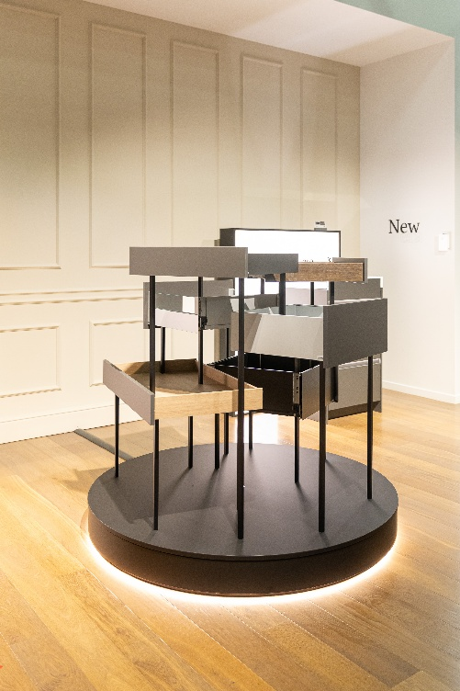
422025_a
So präsentiert pronorm sein neues Schubkastensystem proTech X auf der Hausmesse zur Küchenmeile 2025. Alle möglichen Designvarianten können vom Fachhandel an dem von Hettich konzipierten Exponat entdeckt werden. Foto: Hettich

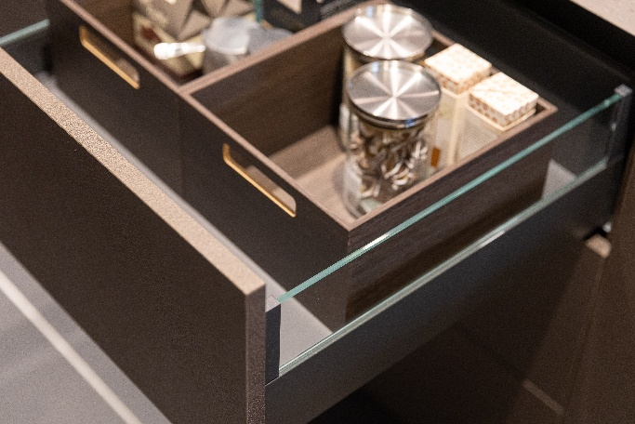
422025_b
Das pure Design steht im Vordergrund des neuen Schubkastensystems proTech X von pronorm, das durch die nur 11 mm schmalen Zargen besticht. Hier in der eleganten Ausführung proTech X glassCase mit Glaszarge. Foto: Hettich

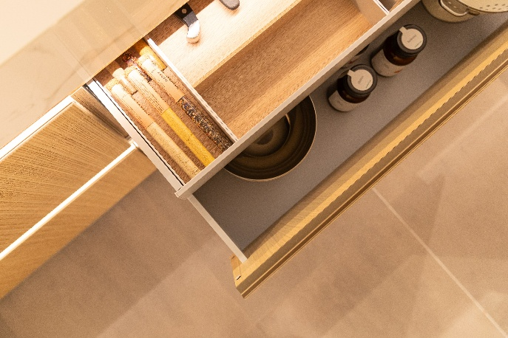
422025_c
pronorm bietet sein Schubkastensystem proTech X in den Farben Anthrazit und Titan an. Damit lassen sich die Wünsche der Küchenkäufer in jeder Designrichtung erfüllen. Die Standardausführung proTech X pure in Titan harmoniert perfekt mit hellen Holztönen. Foto: Hettich


422025_d
Daniel Schwarz, Leiter der Produktentwicklung bei pronorm, hat gemeinsam mit Hettich den Entwicklungsprozess des Schubkastensystem proTech X begleitet und freut sich auf die Markteinführung. Foto: Hettich

Über Hettich
Hettich wurde 1888 gegründet und gehört heute zu den weltweit größten und erfolgreichsten Herstellern von Möbelbeschlägen. Stammsitz des Familienunternehmens ist Kirchlengern im Möbelcluster Ostwestfalen. Rund 8.400 Kolleginnen und Kollegen arbeiten gemeinsam daran, unsere zukunftsfähigen Lösungen in über 100 Länder zu liefern. Die Marke Hettich steht mit ihrem Unternehmensversprechen „It's all in Hettich“ für ein umfassendes Leistungsportfolio, das sich weltweit konsequent an den Bedürfnissen der Kunden orientiert. Nachhaltiges Handeln unter sozialen, gesellschaftlichen und ökologischen Aspekten hat dabei traditionell schon immer höchste Priorität. www.hettich.com

